区域合伙人对客户承诺交期前，怎样核对现货、在途采购和供应商预计交期｜云上订货系统
客户问“周三能不能到”，区域合伙人看到仓库有库存就答应，后来才发现库存属于别家客户；采购单虽显示在途，供方还未接单。交期错误通常不是一个页面没显示日期，而是把不同可靠程度的供给混成一句“有货”。承诺前应按商品明细区分可分配现货、已被客户占用的库存、供方已确认且可按期到的采购，以及尚待询问的需求，再加上入库、分拣与配送所需时间。最终对客户说的日期应能由最慢、但可信的一环支持。

库存“有数”与这笔订单“能发”不同
某SKU账面二十箱，其中五箱质检隔离、十箱已分配给上午确认的订单，真实可用于新客户的只有五箱。若仓库分两个地区，甲仓有五箱不等于乙区门店明早能收五箱；跨仓调拨和出车截单时间都要考虑。合伙人先核客户购买规格与单位，仓管再核可用仓位、批次、保质期和订单占用。不能拿商品列表的库存数字直接向客户承诺全部数量，也不能把“已出库但客户未签收”误当仍在仓的可发库存。
对于拆零商品，箱与瓶的换算尤其关键。客户订二十瓶，采购进一箱二十四瓶，仓库若不能拆箱配送，账面数量满足也未必按客户要求交付。药械、食品和有批次要求的商品还要核客户是否接受当前批次。需要人工核验的条件，在系统资料中不应被一个“库存充足”标签掩盖；客服与伙伴必须在承诺前得到明确答案。
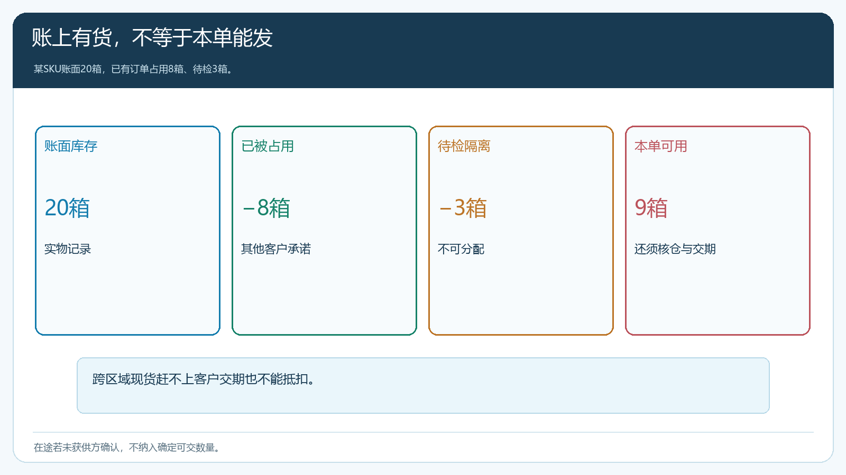
图1：账面库存减隔离、已分配和不可按期调达的数量，才可用于该客户承诺。

在途采购要问“谁确认、何时到、能否分给本单”
一张采购单已创建，不等于供应商已接；供方已接，不等于已发；供方已发，也不等于仓库能赶上本次配送波次。采购员应核采购单状态、供方确认数量、预计到货、运输方式和是否已分配给其他销售需求。若供方只确认八箱，客户需要十箱，剩余两箱还未找到来源，就只能承诺八箱先到或告知完整交付日期待确认。对临时采购需求，供方口头估计周二发货可以作为风险提示，不能直接当成系统可兑现交期。
同一SKU可能有两个在途批次：一批明天到五箱，另一批下周到十箱。客户订八箱，若选择周三收齐，要先确认前三箱现货、明天到五箱是否都未被其他客户占用，且仓库能当天验收。不能把下周到的十箱也纳入周三可用量。供方中途改期时，采购需要把变动通知客服和相关伙伴，按已承诺客户排序处理，不能只把采购单上的预计到货日改掉，而客户订单仍显示原承诺。
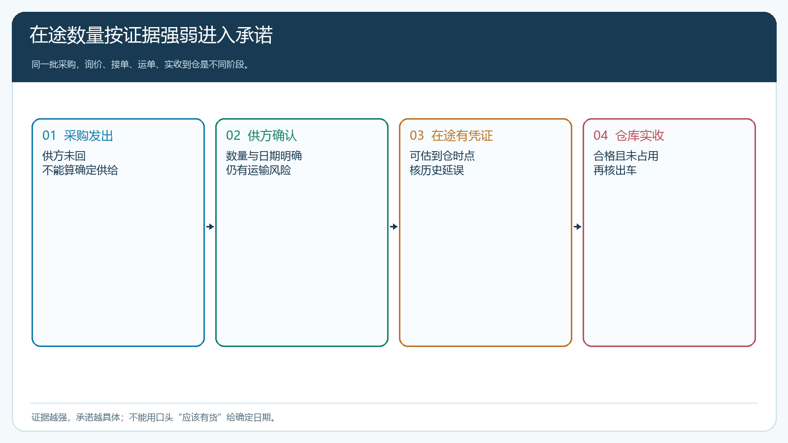
图2：越靠后的状态越接近可兑现供给；不同状态不能统称“在途有货”。

对客户给出的是完整路径日期
若供方周二下午送到仓库，仓库周三上午才验收入库，周三配送线路又在上午八点出车，客户最快周四收到。这张单的关键路径包括供方确认、发货、运输、仓库验收、拣货装车和客户签收。直送门店省掉仓库环节，但仍需供方的发货承诺与门店收货时段；门店下午停业，供方周三晚上送达也不算周三完成交付。伙伴承诺交期时应明确是“供方发出”“总部仓到货”还是“客户收到”，避免双方对同一个日期有不同理解。
一张订单有多项商品，若客户要求一次收齐，就用最慢且可信的商品决定交付日；若愿意分批，则分别写明每批商品与日期，以及是否额外收费。预计日期发生变化，客服先查哪一环失约和可替代方案，再给伙伴统一客户口径。仅用“物流原因”泛化解释无法帮助客户安排生产或营业，也无法让采购改进供方选择。
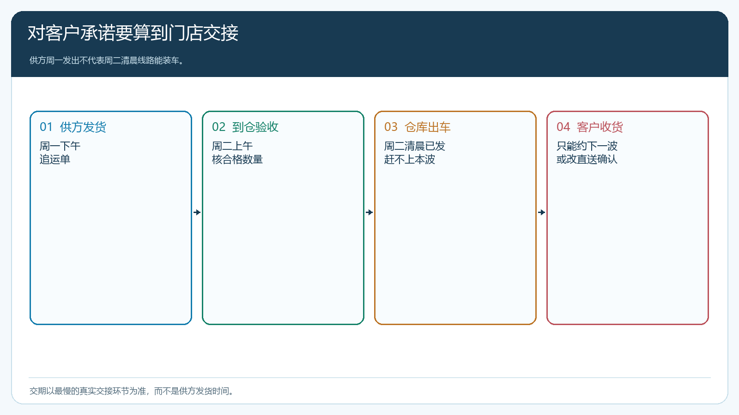
图3：预计到仓不是预计送达；出车截单与门店营业时间也在交期之内。

没有足够可信供给时，承诺必须降级
客户急要但仓库无可用货、供方未确认交期，可选择给客户“待确认时间”并约定回复时点，或推荐有现货且客户认可的替代规格；不能为了拿下订单报一个没有依据的日期。伙伴应把需要采购核实的订单标记出来，采购在约定时限内联系供方；若供方仍无法确认，销售负责人决定是否接受该单以及是否承担加急成本。大客户合同对迟交有违约责任时，更不能让伙伴个人口头决定风险。
客户下单之后交期变化，应保留原承诺、新预计和客户接受情况。若分批发货，已交部分和未交部分分别跟踪；若客户取消未交品，采购要核供方订单是否可取消，财务按实际履约处理收款或退款。再急也不能让后台直接把订单改成已完成以求“报表好看”。交期承诺是销售、采购、仓配共同作出的可复核业务判断，最后由客户真实签收检验。
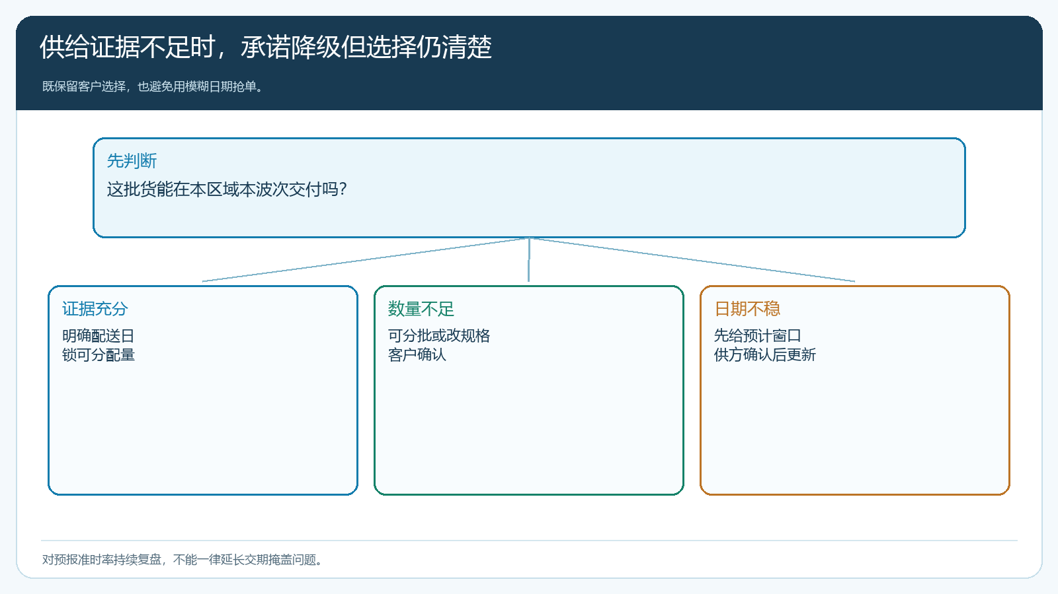
图4：供给证据不足就先收紧承诺；客户接受替代或分批必须记录。

用预报准时率校正伙伴话术和供方选择
试点挑十笔包含现货、在途、直送和混合来源的订单，在下单时记录承诺交付日，实际完成后看签收日、短送数量及改期原因。若每次预计都提前一天，可能是仓库出车截单被忽略；若某供方经常从“明天发”改为“下周发”，采购应重新评估其可靠性，并限制伙伴直接引用该供方的口头交期。不同区域按物流距离区分，不要用总部仓附近客户的准时率支持远区同样的承诺。
伙伴绩效不宜只考核订单金额，还要看其承诺交期与实际签收的差距、客户临时投诉和提前告知比例。伙伴积极拓客有价值，但频繁过度承诺会把获客成本转化成赔付与客户流失。总部应给伙伴明确的可承诺规则与升级联系人，伙伴在手机端查看客户订单状态，不能要求其独自推算全部在途采购。
交期判断可以给证据分级。仓库当场可拣且未被其他单占用的现货，是较强证据；供方已确认数量、已有运单且按历史到货时间可赶上本波，是次一级；仅有采购员发出去尚未答复的采购单，不能当成在途可用；口头说“应该有货”的未核实报价更不能变成商城确定交期。不同来源的数量先按同一规格与单位核对，再按交期逐层扣减。即使可供数量足够，若客户地址超出当天线路、仓库截单已过，也只能承诺下一可兑现波次。
企业还应区分“按时发出”和“按时到达”。供方周一下午发出，若周二上午才到仓，仓库周二清晨的车并不能装上这批货；供方直送周二显示签收，也可能是司机签在门卫，门店实际短收。承诺兑现率按客户要求收货窗口、实际交接数量与证据统计，不能单看采购接单率。每周挑出预测准时但实际晚到的订单，分析是供方回复不实、路上延误、仓库验收慢还是线路设计过紧，并分别改安全余量；把所有交期统一多加一天虽可降低迟到，却可能损失客户。

交期可信才会形成持续复购
对于经常临时改量的客户，还应单独核对其订单是预约需求还是已确认采购承诺。客户提前报了下周计划，并不等于今天就应占用全部现货；若总部提前采购，必须确认客户是否承担取消成本。反过来，客户已按确认交期付款，企业就不能在发现供方未回单后简单修改页面日期。把需求性质、供给证据和客户承诺分开记录，交期预测才不会变成一个模糊数字。
客户通过手机商城下单，期待的是可预期的供给，而不是单纯看到更多商品。云上订货能把库存、采购、供方接单、出库和签收与客户订单联系起来，为交期判断提供事实；可分配量、供方真实可靠性、配送线路和客户接受方案仍要由人判断。企业把每次未兑现承诺追到具体SKU、供方或配送环节，再调备货和采购策略，区域伙伴才敢在下次面对客户时给出有根据的日期。交期管理最终服务的是客户安排经营，而不是把“已发货”状态填满。

